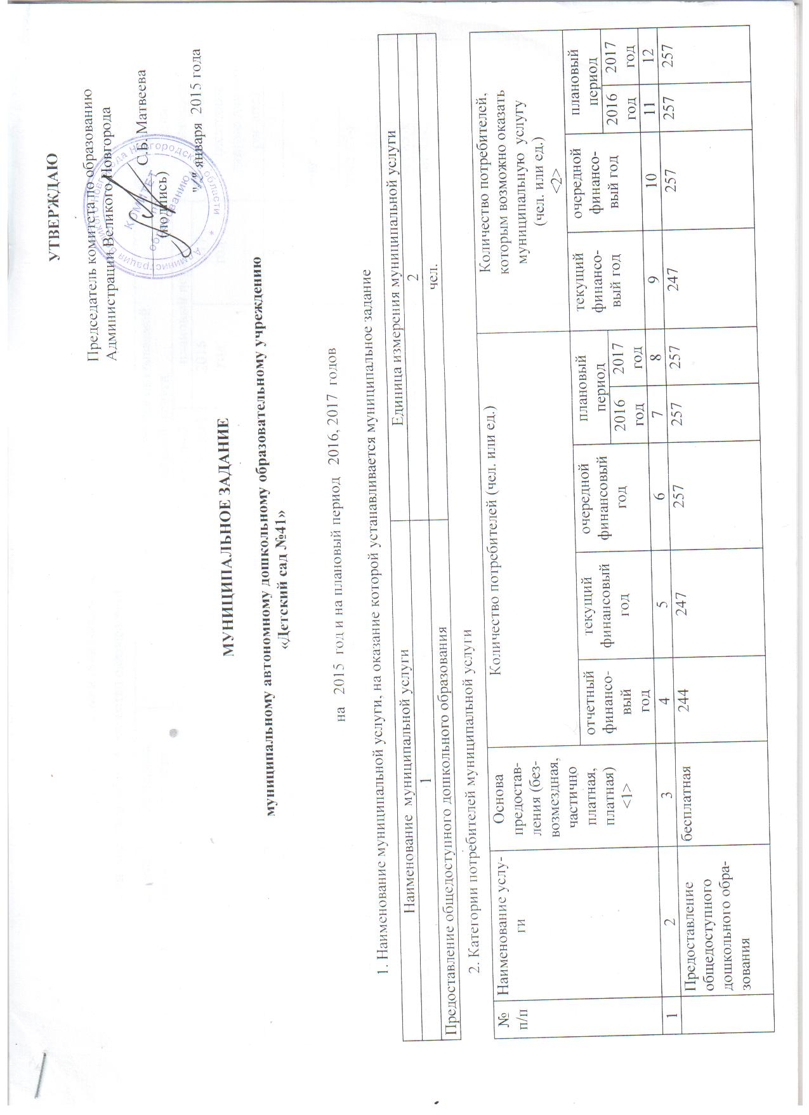

3. Показатели, характеризующие качество и (или) объем оказываемой муниципальной услуги
3.1. Показатели, характеризующие качество оказываемой муниципальной услуги
Наименование показателя | Единица  измерения | Методика  расчета  <3> | Значение показателя качества оказываемой  муниципальной услуги |  |  |  |  | Источник информации  о значении  показателя  (исходные  данные для его  расчета)
 |  |  | отчетный  финансовый  год | текущий  финансовый  год | очередной  финансовый  год | плановый период
 |  |  |  |  |  | 2016  год | 2017  год
1 | 2 | 3 | 4 | 5 | 6 | 7 | 8 | 9
Сохранность контингента воспитанников | % | Отчет 85-к | 100 | 100 | 100 | 100 | 100 | Отчет 85-к
Заболеваемость | Дней 1 ребенком | Отчет 85-к | не более 10,6 | не более  10,9 | не более  10,4 | не более  10,4 | не более  10,4 | Отчет 85-к
Посещаемость | Дней 1 ребенком | Отчет 85-к | 214,2 | 171,5 | 172,0 | 172,0 | 172,0 | Отчет 85-к
Доля педагогов, аттестованных на квалификационные категории и соответствие занимаемым должностям, в общей численности педагогов, подлежащих аттестации | % | Ч1/Ч2 х 100%  Ч1 – число педагогов, аттестованных на соответствие занимае-мой должности, вторую, первую и высшую категории;  Ч2 – число педагогов в ДОУ, подлежащих аттестации | 100 | 100 | 100 | 100 | 100 | Отчет 85-к
Доля педагогических работников, имеющих высшее или среднее профессиональное образование в общей численности педагогов | % | Ч1/Ч2 х 100%  Ч1 – число педагогов, имеющих высшее или среднее профессиональное образование;  Ч2 – число педагогов в ДОУ | 100 | 100 | 100 | 100 | 100 | Отчет 85-к
Доля педагогических и руководящих работников, прошедших в течение последних 3 лет повышение квалификации или профессиональную подготовку, в общей численности педагогических и руководящих работников | % | Ч1/Ч2 х 100%  Ч1 – число педаго-гических и руководящих работников, прошедших в течение последних 3 лет повышение квалификации или профессиональную подготовку; Ч2 – число педагогических и руководящих работников в ДОУ | - | 75 | 90 | 100 | 100 | По данным учреждений
Соблюдение мер безопасного пребывания учащихся и воспитанников в Учреждении | Имеется/ не имеется | Соблюдение норм противопожарной безопасности: наличие разрешения Пожнадзора на ведение деятельности в помещении.  Соблюдение санитарных норм и правил: наличие разрешения Роспотребнадзора на ведение деятельности в помещении  Обеспечение охраны Учреждения | имеется | имеется | имеется | имеется | имеется
Содержание имущественного комплекса в соответствии с нормативными требованиями | Имеется/ не имеется | Наличие актов приемки учреждения к новому учебному году, к работе в летний период  Содержание территории в соответствии с требованиями САНПиН | имеется  содержание в соответствии | имеется  содержание в соответствии | имеется  содержание в соответствии | имеется  содержание в соответствии | имеется  содержание в соответствии

3.2. Объем оказываемой муниципальной услуги (в натуральных показателях)
Наименование  показателя | Единица  измерения | Значение показателя объема оказываемой  муниципальной услуги |  |  |  |  | Источник информации  о значении показателя  (исходные данные  для его расчета)
 |  | отчетный  финансовый  год | текущий  финансовый  год | очередной  финансовый  год | плановый период
 |  |  |  |  | 2016  год | 2017  год
1 | 2 | 3 | 4 | 5 | 6 | 7 | 8
Контингент воспитанников всего | чел. | 244 | 245 | 257 | 257 | 257
в т.ч. воспитанники групп кратковременного пребывания | чел. | 18 | 15 | 17 | 17 | 17

4. Порядок оказания муниципальной услуги
4.1. Нормативный правовой акт, регулирующий оказание муниципальной услуги:

- Федеральный закон от 29.12.2012 № 273-ФЗ «Об образовании в Российской Федерации»;
- Федеральный закон от 03.11.2006 N 174-ФЗ "Об автономных учреждениях»;
- Приказ Министерства образования и науки Российской Федерации от 30.08.2013 N 1014 "Об утверждении Порядка организации и осуществления образовательной деятельности по основным общеобразовательным программам - образовательным программам дошкольного образования";
- Постановление Главного государственного санитарного врача РФ от 15.05.2013 N 26 "Об утверждении СанПиН 2.4.1.3049-13 "Санитарно-эпидемиологические требования к устройству, содержанию и организации режима работы дошкольных образовательных организаций";
- Постановление Администрации Великого Новгорода от 14.02.2013 № 640 «Об утверждении порядка комплектования муниципальных дошкольных образовательных учреждений и муниципальных общеобразовательных учреждений Великого Новгорода, реализующих основную общеобразовательную программу дошкольного образования»

4.2. Порядок информирования потенциальных потребителей оказываемой муниципальной услуги

№  п/п | Способ информирования | Состав размещаемой (доводимой) информации | Частота обновления информации
1 | 2 | 3 | 4
1. | Информация в печатном виде для размещения в МАДОУ. | Ежегодно среди населения распространяются информация в печатном виде:  - наименование учреждения;  - телефоны учреждения;  - фамилия, имя, отчество руководителя учреждения;  - сроки, порядок и условия приема в учреждение;  - порядок предоставления услуги. | Ежегодно
2. | Информация у входа в образовательное учреждение | У входа в образовательное учреждение размещается информация о виде, наименовании образовательного учреждения (вывеска), время работы. | По мере необходимости
3. | Информация в помещениях учреждения | На двери кабинета руководителя учреждения размещается информация о фамилии, имени, отчестве.  На информационных стендах размещается следующая информация:  - копия лицензии и устава;  - номера телефонов учреждения, электронная почта, сайт ОУ;  - перечень дополнительных услуг, оказываемых в учреждении;  - описание порядка и условия приема в учреждение;  - проводимые в учреждении мероприятия;  - название, адрес и телефоны вышестоящего органа управления образованием. | По мере необходимости
4. | Проведение родительских собраний | В учреждении, в сроки, определяемые руководителем, проводятся родительские собрания. | Не реже 1 раза в полугодие
5. | Информация на сайте учреждения | В соответствии с законодательством РФ | Образовательная организация обновляет сведения на сайте не позднее 10 рабочих дней после их изменений

4.3. Основания для приостановления исполнения муниципального задания
№  п/п | Основание для приостановления исполнения муниципального задания | Пункт, часть, статья и реквизиты нормативного  правового акта
1 | 2 | 3
1. | предписания контролирующих органов, решение суда | п.1,2,8 ст.93 Закона Российской Федерации от 29.12.2012 №273-ФЗ «Об образовании в Российской Федерации»
2. | решение учредителя | п. 1 Постановление Администрации Великого Новгорода от 03.05.2011 N 1594 "Об осуществлении Администрацией Великого Новгорода функций и полномочий учредителя муниципального (бюджетного, казенного, автономного) учреждения"
3. | осуществление деятельности без надлежащей лицензии | Ст. 91 Закона Российской Федерации от 29.12.2012 №273-ФЗ «Об образовании в Российской Федерации»
4. | иные случаи в соответствии с действующим законодательством

4.4. Основания для досрочного прекращения исполнения муниципального задания
№  п/п | Основание для досрочного прекращения исполнения муниципального задания | Пункт, часть, статья и реквизиты нормативного  правового акта
1 | 2 | 3
1. | реорганизация муниципального автономного учреждения | ст.18 Федеральный закон от 03.11.2006 N 174-ФЗ "Об автономных учреждениях"  Ст.22 Закона Российской Федерации от 29.12.2012 №273-ФЗ «Об образовании в Российской Федерации»  ст. 57 Гражданский кодекс РФ  Постановление Администрации Великого Новгорода от 29.12.2010 № 5662  "Об утверждении Порядка создания, реорганизации, изменения типа и ликвидации муниципальных учреждений Великого Новгорода, утверждения уставов муниципальных учреждений Великого Новгорода и внесения в них изменений"
2. | ликвидация учреждения | ст.19 Федеральный закон от 03.11.2006 N 174-ФЗ "Об автономных учреждениях  Ст.22 Закона Российской Федерации от 29.12.2012 №273-ФЗ «Об образовании в Российской Федерации»  ст. 61 Гражданский кодекс РФ  Постановление Администрации Великого Новгорода от 29.12.2010 № 5662  "Об утверждении Порядка создания, реорганизации, изменения типа и ликвидации муниципальных учреждений Великого Новгорода, утверждения уставов муниципальных учреждений Великого Новгорода и внесения в них изменений"
3. | иных случаях в соответствии с действующим законодательством

5. Предельные цены (тарифы) на оплату муниципальной услуги <4>
5.1. Значения предельных цен (тарифов)
№  п/п | Цена (тариф) | Единица измерения | Реквизиты нормативного правового акта, устанавливающего цены  (тарифы) либо порядок их установления
1 | 2 | 3 | 4

5.2. Орган местного самоуправления, устанавливающий цены (тарифы) на муниципальную услугу __________________________________________________________________________________________________________________________

6. Порядок контроля за исполнением муниципального задания
№  п/п | Форма контроля | Периодичность | Орган местного самоуправления, осуществляющий контроль  за исполнением муниципального задания
1 | 2 | 3 | 4
1. | Внутренний контроль | ежемесячно | Учредитель (проводит мониторинг выполнения задания в виде отчета)
2. | Внешний контроль | Не чаще 1 раза в 2 года | Уполномоченные, надзорные и контролирующие органы

7. Требования к отчетности об исполнении муниципального задания
7.1. Форма отчета об исполнении муниципального задания
№  п/п | Наименование показателя | Единица  измерения | Значение показателя,  утвержденное в муниципальном задании на отчетный период | Фактическое значение показателя  за отчетный  период | Характеристика  причин отклонения  от запланированного  значения показателя | Источник информации о фактическом значении показателя
1 | 2 | 3 | 4 | 5 | 6 | 7
Объем оказываемой муниципальной услуги
1.
2.
Качество оказываемой муниципальной услуги
1.
2.

7.2. Сроки представления отчетов об исполнении муниципального задания:
- отчет за 9 месяцев по показателям объема оказываемой муниципальной услуги позднее 10 числа месяца следующего за отчетным периодом;
- отчет за год по показателям объема и качества оказываемой муниципальной услуги не позднее 15 числа месяца следующего за отчетным годом.

7.3. Иные требования к отчетности об исполнении муниципального задания: в течение года проведение мониторинга по показателям объема и качества оказываемой муниципальной услуги.

8. Иная информация, необходимая для выполнения (контроля за выполнением) муниципального задания __________________________
__________________________________________________________________________________________________________________________
<1> Заполняется, если законодательством Российской Федерации предусмотрено оказание муниципальной услуги на частично платной или платной основе.
<2> Если возможно определить.
<3> Указывается методика расчета или ссылка на соответствующий правовой акт, утверждающий методику расчета.
<4> Заполняется, если законодательством Российской Федерации предусмотрено оказание муниципальной услуги на частично платной или платной основе.

